**Manual del Usuario**

**Juan vs El Mundo**

1. Objetivo del proyecto
2. El objetivo del juego consta de ayudar a juan el protagonista a pasar por un laberinto lleno de enemigos. Los soldados tendrán el atributo de ser muy rápidos pero con poca vida ya que con un golpe podrán ser eliminados, los dinosaurios serán lentos pero con mucha resistencia y por último los gemelos tendrán el atributo de ser rápidos y de alta resistencia todos con la herencia de la clase enemigo. También se hallaran obstáculos (muros) los muros que ayudaran al protagonista para poder recoger el mayor número de monedas que tendrán el atributo de permitir el acceso a algunos enemigos, juan solo tendrá 3 vidas al principio las mismas recabar todas las monedas del nivel se mandara a luchar con el jefe (ex novio de tu princesa) del nivel tu deberás derrotarlo para poder avanzar.
3. Descripción del proyecto

El juego constara de 3 niveles cada uno con su correspondiente jefe los niveles serán un cine, escenario negro, el interior de un átomo y por ultimo peleará con el jefe del nivel el mismo tendrá atributos de la clase enemigo jefe que tendrá más resistencia y más variedad de ataques, al vencerlos todos juan podrá llegar al mundo. Consiste en tomar todas las monedas del mundo y así poder avanzar.

* Nivel 1

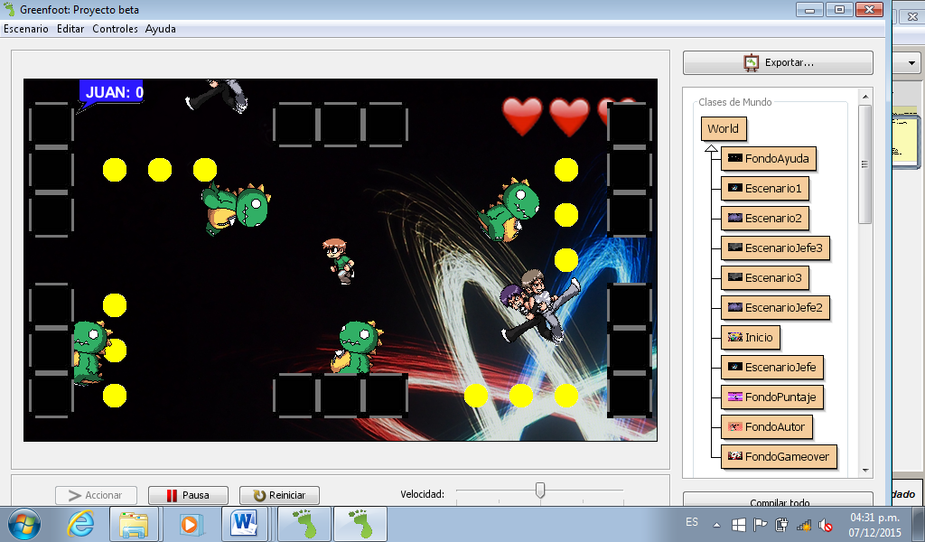

El primer nivel cuenta con 12 monedas 4 enemigos dinosaurios y 2 enemigos gemelos que son más rápidos, y por ultimo un enemigo patineta también los muros los cuales reducen el movimiento de Juan el protagonista también el contador de monedas y el contador de vidas que se ve reflejado en la parte superior izquierda y derecha respectivamente.

* Nivel 2

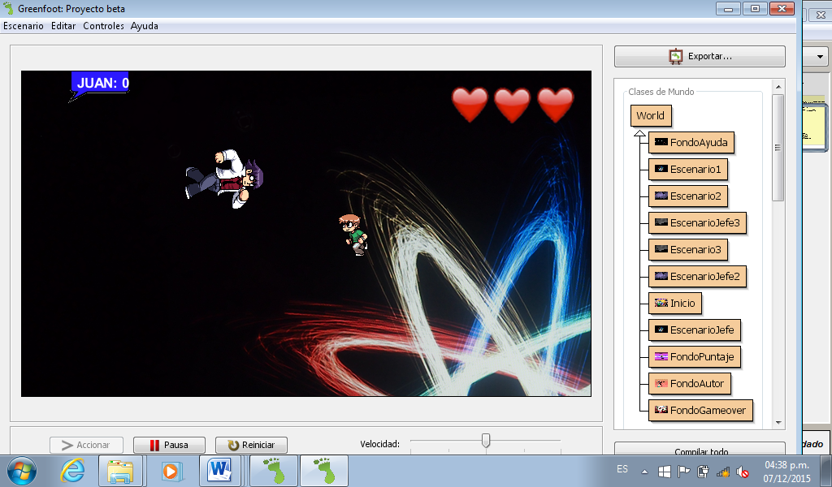

Nivel Jefe en este nivel solo se encuentra el jefe contra juan, el jefe es más rápido que juan y tiene una mayor resistencia se tendrá que vencer para pasar al siguiente nivel.

* Nivel 3

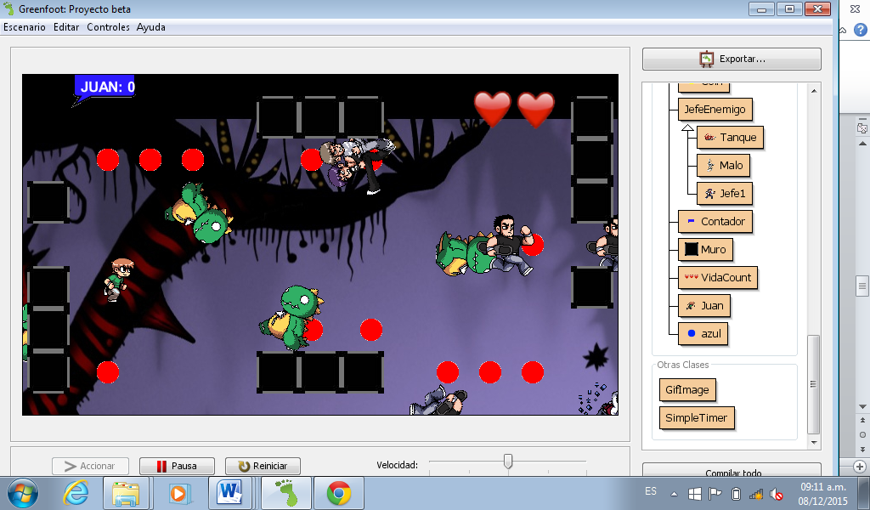

Nivel 3 consta de 12 monedas rojas que dan más puntaje y también de más objetos de la clase enemigo gemelos también del contador de monedas y el contador de vida, tendrá que tomar todas las monedas para poder pasar de nivel y así llegar al final del juego.

* ***Nivel 4***

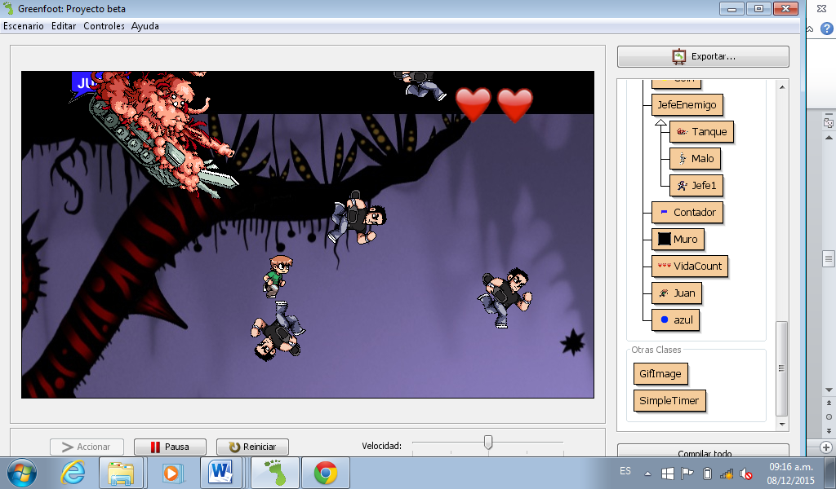

El nivel 4 consta de una clase enemigo Jefe la cual es un tanque que es demasiado grande y difícil de vencer también cuenta con 4 enemigos de la clase patineta que son los más rápidos en este juego.

* ***Nivel 5***

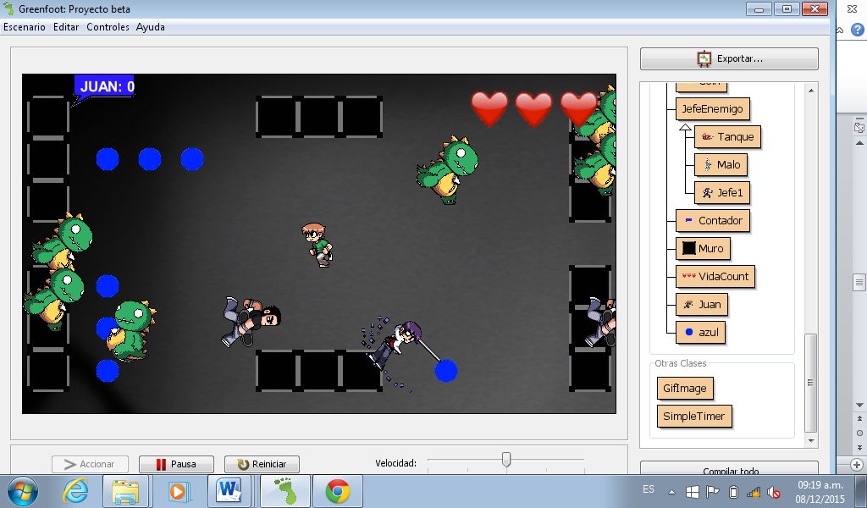

En el nivel 5 se encuentra solo 7 monedas azules las cuales tiene más puntaje y tienen que ser recogidas por Juan y así avanzar con el siguiente nivel pero también tiene que evitar las clases enemigos, ya que este nivel es el que más contiene.

* ***Nivel 6***

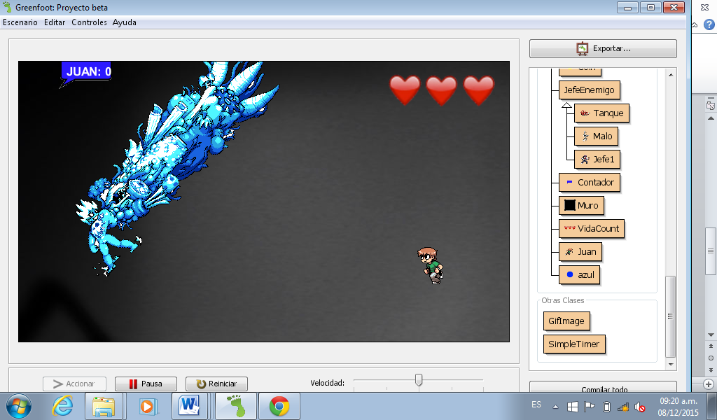

El nivel final o nivel seis se encuentra una clase enemigo jefe el cual es más grande y con mas resistencia al daño que juan, el protagonista tendrá que vencerlos para pasar de nivel.

Juan  vidas monedas (azul ,roja)

**Enemigos**

 Rex Patineta  Gemelos

 Gideon

**Enemigos Jefe**

 Jefe1  Tanque

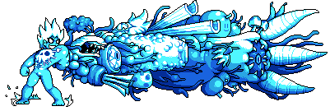Malo

**Otros**

 Muro Contador de monedas

Son las teclas que te ayudaran a mover.